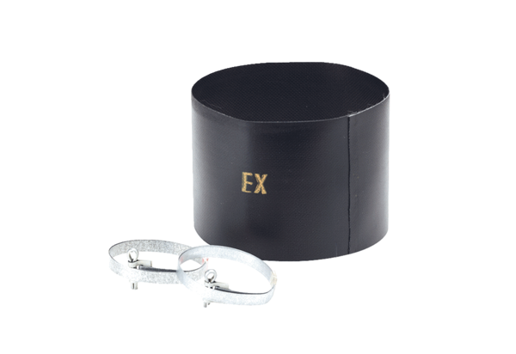Pružná manžeta ELM 15 ExObsah dodávky: 1 kusSortiment: C
Typové číslo: 0092.0244Výrobce: MAICO

